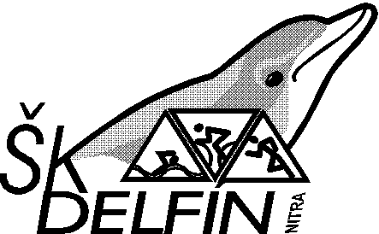
ŠK DELFÍN Nitra

Za humnami 43, 949 01 NITRA

PROPOZÍCIE
7.ročník nitrianskeho aquatlonu a
M-SR v aquatlone žiakov

Usporiadateľ: ŠK Delfín Nitra

Dátum: 28. júna 2008

Miesto: Areál mestského kúpaliska v Nitre – pod hradom

Prezentácia: od 8⁰⁰ hod. v areáli kúpaliska
Štart: 10⁰⁰ hod. Aquatlon kat. A

Bezprostredne po dobehnutí posledného pretekára bude odštartovaná nasledujúca kategória.

Kategórie: kat A - 2000 a mladší
kat B - 1997 - 1999
ml. žiaci / čky/ - 1995 – 1996
st. žiaci / čky - 1993 – 1994
Juniori /ky - 1992 – 1989
Muži - 1988 – 1969
Ženy - 1988 a staršie
Veteráni - 1968 a starší

Dĺžka trate: kat A 25 m – 200 m
kat B 50 m – 400 m
ml. žiaci / čky/ 200 m – 1 km
st. žiaci / čky 400 m – 2 km
ostatní 900 m – 4.6 km

Rozpis disciplín: plávanie – pláva sa v 50 m bazéne
beh – v parku na Sihoti

Finančné ceny: prví traja v absolútnom poradí mužov a žien
Vecné ceny: prví traja v jednotlivých kategóriach
Občerstvenie: zabezpečí usporiadateľ

Prihlášky : do 25. júna 2008 na telefón 0905 527 445,
mail: ppeciar@yahoo.com

Účastníci súťaže a organizátori sa súťaže zúčastňujú na vlastné nebezpečie.
Organizátor si vyhradzuje právo zmeny propozícií.



